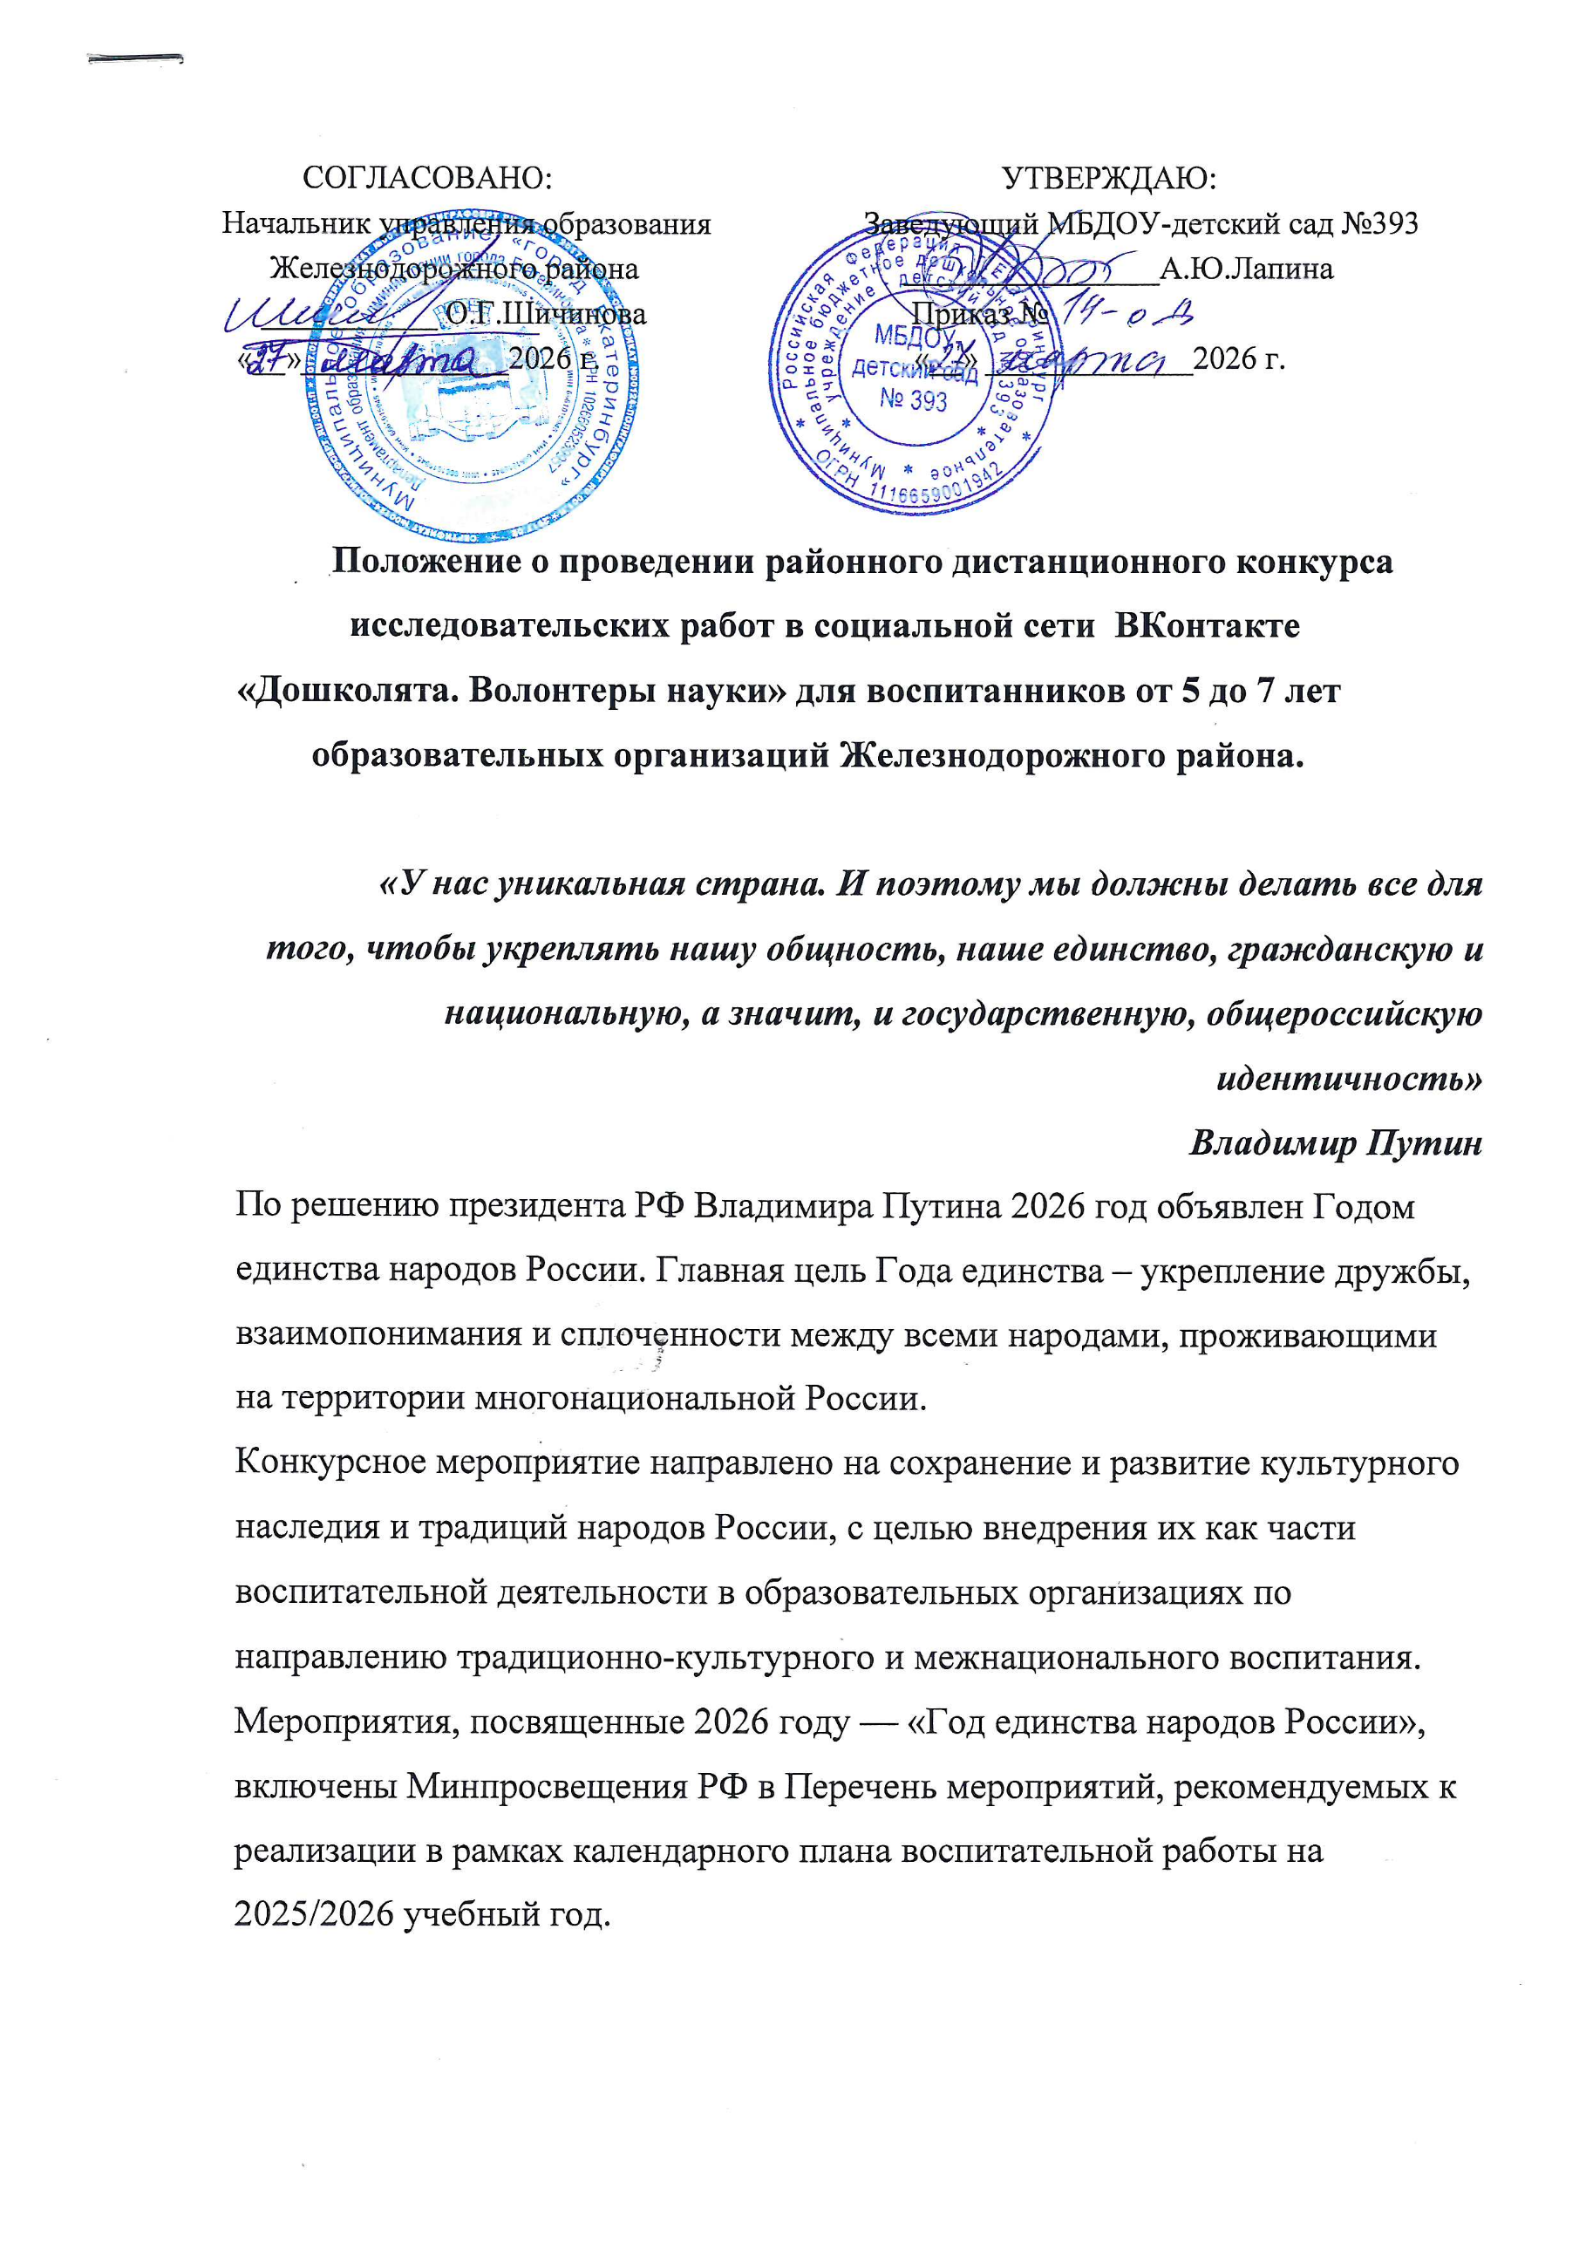

1. Общие положения
1.1. Настоящее положение определяет порядок организации и проведения районного Конкурса «Дошколята. Волонтеры науки», порядок предоставления конкурсных материалов, критерии оценки, порядок определения победителей, награждения участников;
1.2. Координатором и организатором Конкурса является МБДОУ – детский сад № 393 при методической поддержке специалистов МБУ ИМЦ Железнодорожного района г. Екатеринбурга;
1.3. Информация о Конкурсе (положение, ссылка для регистрации, порядок проведения, информация о составе жюри, состав участников и результаты конкурса) размещается на официальном сайте Организатора МБДОУ-ДЕТСКИЙ САД № 393 (tvoysadik.ru) в разделе НОВОСТИ (далее – страница Мероприятия)

2. Цели и задачи
2.1. Цель Конкурса: развитие интеллектуально-творческого потенциала личности ребенка путем совершенствования навыков исследовательского поведения и становление самостоятельности в познавательном процессе и создании собственного творческого продукта.
2.2. Задачи Конкурса:
- содействие развитию исследовательской активности детей дошкольного возраста;
- выявление и поддержка талантливых и интеллектуально одаренных детей;
- формирование у педагогов представления о методах активизации познавательных способностей детей 5-7 лет;
- популяризация методических разработок по организации проектной деятельности с целью формирования исследовательских навыков у дошкольников.

- Условия организации и проведения Конкурса
3.1 В Конкурсе принимают участие воспитанники 5 -7 лет детей дошкольного возраста;
  - Форма участия: индивидуальная или групповая (1 педагог+воспитанники);
3.3 Тематика Конкурса. На конкурс принимаются работы, соответствующие следующим направлениям исследования:
3.4 «Путешествие по национальным кухням народов России»
Условия участия:
На конкурс представляются видеоматериалы с рассказом об национальном блюде.
Содержание видеоматериала:
▪Название блюда
▪ Фото или видео готового блюда.
▪Описание рецепта: ингредиенты, пошаговое приготовление, интересные
факты о блюде.
▪ История или традиция, связанная с этим рецептом.
«Путешествие по национальным и народным играм».
«Игры народов России»
Условия участия:
На конкурс представляются видеоматериалы с рассказом об игре.
Содержание видеоматериала:
▪ название игры, варианты названий;
▪местность бытования, у каких народов является традиционной;
▪количество и состав участников. Кто в неё обычно играет?
▪суть игры, краткие правила;
▪необходимый реквизит;
▪демонстрация/описание основных моментов хода игры;
«Путешествие в историю народного костюма»
Условия участия
На конкурс представляются видеоматериалы с рассказом об истории костюма.
Содержание видеоматериала:
▪ Название национальности (регион/народ)
▪Созданная вами уникальная композиция, вдохновленная народным костюмом. Костюмы должны быть выполнены в соответствии с народными традициями и техниками изготовления.
При создании костюма можно использовать различные материалы: бумага, картон, карандаши, краски, ткань, нитки, тесьма – всё, что поможет вам воплотить замысел и передать аутентичность.

3.5 Квоты участия от одной дошкольной образовательной организации:
не ограничено (индивидуального или группового).
3.6 Принимая участие в Конкурсе, участники, члены семьи (законные представители) несовершеннолетних воспитанников соглашаются с требованиями данного положения и дают согласие на предоставление, использование и обработку персональных данных в соответствии с нормами Федерального закона № 152-ФЗ от 27 июля 2006 (в действующей редакции) «О персональных данных» (фамилия, имя, отчество, наименование дошкольной образовательной организации, возраст, контактный телефон, электронная почта, результаты участия в мероприятии, вид и степень диплома).
Фото и видеоматериалы остаются в распоряжении Организатора с правом последующего некоммерческого использования.
4. Конкурс проводится с 13.04.26 по 30.04.2026.
1 этап: подготовительный. В рамках данного этапа с 13.04.26 по 17.04.26 проходит ознакомление участников с Положением о Конкурсе.
2 этап отборочный: сбор заявок (Приложение №1 ссылка на Яндекс таблицу) на участие в Конкурсе и размещение видеоматериалов на сайте Организатора.
Заявки и видеоматериал ДОО подают в срок с 20.04.2026 по 26.04.2026 г. ответственным лицом, согласно установленной формы (Приложение №1 ссылка на Яндекс таблицу).
Продолжительность видеозаписи с исследовательской работой – не более двух минут – формат MP4, AVI, MKV, ASF, FLV.
3 этап заключительный.: Отбор конкурсных работ проводится жюри с 27.04.2026 по 29.04.2026 в дистанционном формате.
По результатам отборочного этапа Организатор составляет рейтинг участников отборочного этапа и формируют список победителей.
Результаты отборочного этапа Конкурса будут опубликованы на официальном сайте Организатора МБДОУ-ДЕТСКИЙ САД № 393 (tvoysadik.ru) и в соц.паблике ВКонтакте МБДОУ-детский сад №393 (vk.com) 30.04.2026.

5. Критерии и порядок оценивания
Оценивание видео выступления осуществляется в соответствии с критериями, установленными Организатором и оценивается жюри по 5-ти бальной системе (Приложение № 3)

6. Жюри конкурса

Состав жюри:
Председатель жюри:
Заведующий МБДОУ – детского сада № 393-Лапина А.Ю.
Члены жюри педагоги МБДОУ детского сада №393
Заместитель заведующего –Гуляева Анна Валерьяновна
Педагог-психолог - Мухаматнурова Юлия Геннадьевна
Воспитатель –Нелогова Наталия Владимировна
Воспитатель –Ольховская Елена Валерьевна

7. Подведение итогов Конкурса

7.1. Все участники награждаются электронными грамотами за участие в Конкурсе;
7.2. Победители награждаются дипломами I, II, III степеней и грамотами в номинациях:
«Путешествие по национальным кухням народов России»
«Путешествие по национальным и народным играм».
«Игры народов России»
«Путешествие в историю народного костюма»
7.3. Подведение итогов и награждение проводится по окончанию Конкурса.
Работы участников публикуются на официальном сайте
МБДОУ-ДЕТСКИЙ САД № 393 (tvoysadik.ru)
и в соц.паблике ВКонтакте МБДОУ-детский сад №393 (vk.com) ;
7.4. Грамоты за участие будут предоставлены в виде ссылки на сайте Организатора.

8. Данные об организаторе Фестиваля

8.1. Организатором Конкурса является МБДОУ – детский сад №393
8.2. Ответственные за проведение мероприятия: заместитель заведующего Мухаматнурова Юлия Геннадьевна +7 (953)-822-83-36

Приложение №1

Форма для заявки на участие в Конкурсе исследовательских работ «Дошколята. Волонтеры науки» для воспитанников от 5 до 7 лет образовательных организации Железнодорожного района.

https://disk.yandex.ru/i/LmA4zKNs1VcfPA

Приложение №2
Технические требования к оформлению медиа продукта
(видео композиции)
Съемка должна производиться в горизонтальной ориентации
Формат видеозаписи– MP4, AVI, MKV, ASF, FLV.
Продолжительность–не более 2 минут.
На главной странице видеозаписи обязательно должны быть указаны: название образовательного учреждения; название работы (проекта, исследовательской работы, опыта); сведения об авторах (фамилия, имя, возраст ребенка) и руководителях (фамилия, имя, отчество, должность)
Для просмотра композиции предоставляется активная ссылка при подаче заявки. Видеоролики, требующие скачивания, рассматриваться не будут.

Приложение №3

Критерии оценивания

Критерий оценки | Параметры наполнения критерия оценки | Оценка по критериям  (от 0 до 5 баллов)
1 раздел. Оценка структуры исследовательского проекта
1. Тема проекта | - Формулировка темы.  - Насколько точно тема отражает содержание работы.
2.Актуальность проекта | - Можно ли считать работу интересной и полезной детям  - Личная заинтересованность.
3.Изучение источников  информации | - Насколько разнообразны используемые источники информации (литературные источники, интернет - источники, человек как источник информации, реальные объекты действительности).
4.Проблема и исследование | - Постановка проблемных вопросов.  -Наличие исследовательской (практической) части.
5.Выводы (заключение) | - Формулировка выводов.  - Степень достижения цели.
6.Практическая значимость проекта | - Насколько результат работы можно считать ценным, полезным, приносящим пользу другим людям.  - Возможность использования полученных данных в процессе различных видов деятельности.
7.Результаты (продукт) проекта | - Наличие проектного продукта в виде: буклета, памятки, справочных материалов, каких-либо изделий и др.
2 раздел. Оценка защиты исследовательского проекта
8.Доклад и его презентация | - Умение правильно, убедительно раскрыть основное содержание работы в устном выступлении.  - Презентация представленного исследовательского проекта, отражающая ее суть.
9.Ответы на вопросы | - Умение отвечать на заданные вопросы.
10.Культура выступления | - Свобода изложения.  - Грамотная речь.  - Соблюдение регламента
Итого баллов:
Максимальное количество баллов по всем критериям – 50 баллов

